5. C’est mon billet !

Fiche « enseignant »

Niveau : A1  Objectifs communicatifs :  Exprimer la possession  Documents utilisés : Cartes à découper, plateau de jeu, 1 dé par plateau | Note :  Ce jeu à été réalisé avec l’aide de :  Denise Buxbaum et Wendy Davis

Activité 1 « un match de foot »

Préparation
Imprimer un plateau de jeu, les cartes questions, et un dé*
* En dernière page, il est possible de créer ses propres dés en les découpant et en collant les languettes noires.

Règles du jeu
Nombre de joueurs: par groupe de 2 à 4 élèves par plateau
Des équipes s’affrontent et tentent d’atteindre le but adverse.

Déroulement
- Au départ, les apprenants placent leur pion (gomme, bouchon, taille-crayon et autres petit objets…) sur la case blanche se situant dans les buts. Les deux (ou même trois ou quatre) équipes doivent partir de buts opposés.
- Lorsqu’un joueur tombe sur une case vide, il doit répondre à la question posée par l’équipe adverse. S’il répond juste il peut relancer le dé.
- Lorsqu’il tombe sur une case de couleur :
Case jaune : Carton jaune: reculez de 4 cases
Case rouge : Carton rouge: restez sur place jusqu’à ce que vous jetiez un 1 ou un 6.
Case violette : Coup franc : avancez de 2 cases
Case bleu : Pénalty : avancez de 3 cases
Case noire : Vous suivez la flèche rouge et allez sur une autre case.
- Pour accroître le niveau de difficulté, si nécessaire, le professeur peut :
- limiter le nombre de relances à trois fois par équipe.
- Demander à une équipe de passer son tour si elle fait deux fois de suite le même chiffre.
- Les professeurs peuvent rajouter des questions supplémentaires.

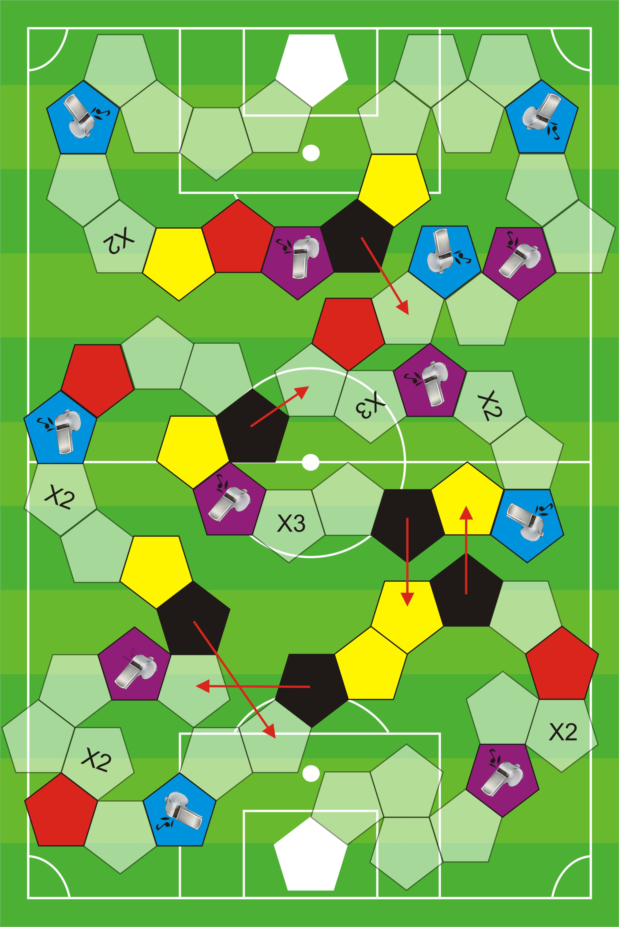

J’ai un ballon de foot; c’est ____ ballon de foot.  - notre  - ton  - nos  - mon  mon | Tu as un pénalty ; c’est ____ pénalty.  - ta  - ton  - ma  - mon  ton | C’est le match des Egyptiens ; c’est ____ match  - leur  - notre  - votre  - son  leur
Il a des protège-tibias ; ce sont ____ protège-tibias.  - ses  - vos  - son  - mes  ses | Elle a un billet ; c’est ____ billet.  - sa  - ma  - son  - ses  son | J’adore Les Bleus ; c’est ____ équipe.  - ma  - leur  - mon  - ta  mon
Nous avons des places pour le match ; ce sont ____ places.  - mes  - nos  - tes  - leurs  nos | Vous faites une faute de main ; c’est ____ faute de main.  - votre  - ma  - sa  - ta  votre | Ne touche pas les crampons ! Ce sont ____ crampons.  - tes  - ton  - mon  - mes  mes
Ils ont des maillots ; ce sont ____ maillots.  - ses  - son  - leur  - leurs  leurs | Elles aiment David Beckham ; c’est ____ joueur favori.  - leurs  - ses  - leur  - mes  leur | Je sais que le gardien de but de l’équipe anglaise est ____ héros.  - ta  - ma  - ton  - sa  ton
Nous sommes les hôtes de la Coupe du monde. C’est ____ Coupe du monde.  - leur  - notre  - sa  - ma  notre | Tu as le ballon ; c’est ____ passe.  - vos  - tes  - leur  - ta  ta | Fabregas est le champion. Grâce à ____ passe directe on a gagné !  - sa  - ma  - ta  - notre  sa
Teko Modise marque un but ; c’est ____ but.  - sa  - mon  - leur  - son  son | Nous n’avons pas de billets pour la finale ; c’est ____ regret.  - votre  - leur  - notre  - ton  notre | J’ai une écharpe vert et or ? Tu aimes ____ écharpe ?  - ton  - ta  - mon  - ma  mon
Carlos Parreira est le coach des Bafana Bafana ; c’est ____ coach.  - leur  - votre  - notre  - son  leur | Vous adorez l’équipe sud-africaine. Qui sont ____ joueurs « coup de cœur » ?  - tes  - vos  - votre  - ton  vos | Avant le match nous chantons ____ hymne national.  - notre  - nos  - ma  - mes  notre
Je suis ici avec Amandine ; c’est ____ amie.  - ma  - ses  - mon  - mes  mon | Je suis ici avec Philippe et Claude ; ce sont ____ amis.  - ton  - mon  - ma  - mes  mes | Tu as acheté des programmes. Où sont ____ programmes ?  - tes  - mes  - vos  - ses  tes
Tu as des chaussures de foot ; ce sont ____ chaussures de foot.  - tes  - ton  - ta  - leur  tes | J’ai une place pour le match ; c’est ____ place.  - mon  - son  - ma  - votre  ma | Nous avons réservé des places sur Internet. ____ places sont derrière les poteaux de but.  - notre  - nos  - mes  - ma  nos
Vous avez beaucoup de partenaires. Qui sont ____ partenaires ?  - mes  - votre  - vos  - leurs  vos | Bafana Bafana est l’équipe favorite de mon frère ; c’est ____ équipe favorite.  - son  - sa  - ses  - mes  son | Il a beaucoup de fans. Voici ____ fans.  - son  - mes  - ses  - leurs  ses
Christiano Ronaldo a un carton jaune ; c’est de ____ faute  - son  - sa  - ses  - nos  sa | Oh ! Tu as une vuvuzela ! Elle est superbe ____ vuvuzela.  - ton  - votre  - ta  - ma  ta | J’ai oublié d’acheter des billets. C’est de ____ faute.  - mon  - leur  - sa  - ma  ma
Vous avez un beau drapeau ; nous aimons ____ drapeau.  - ton  - votre  - vos  - son  votre | Tu as une petite amie. Tu vas au match avec ____ petite amie ?  - ta  - ton  - notre  - ma  ta | Carlos Parreira te cherche. C’est ____ entraineur ?  - ta  - ton  - mon  - ma  ton
C’est le dernier tour !  A moi de jouer, c’est _____ tour !  - ton  - mon  - mes  - ma  mon | C’est le dernier tour !  A toi de jouer, c’est _____ tour !  - mon  - ma  - mes  - ton  ton | C’est le dernier tour !  A lui de jouer, c’est _____ tour !  - son  - sa  - ses  - leur  son
C’est le dernier tour !  A elle de jouer, c’est _____ tour !  - sa  - son  - mon  - mes  son | C’est le dernier tour !  A nous de jouer, c’est _____ tour !  - notre  - votre  - leur  - leurs  notre | C’est le dernier tour !  A vous de jouer, c’est _____ tour !  - vos  - votre  - mon  - mes  votre
C’est le dernier tour !  A eux de jouer, c’est _____ tour !  - vos  - votre  - mon  - mes  leur | C’est le dernier tour !  A elles de jouer, c’est _____ tour !  - sa  - ses  - leur  - leurs  leur | A vous de continuer !  C’est votre tour ! …
